ZAŁĄCZNIK 2

20.05.2020

Co można zrobić z mąki…

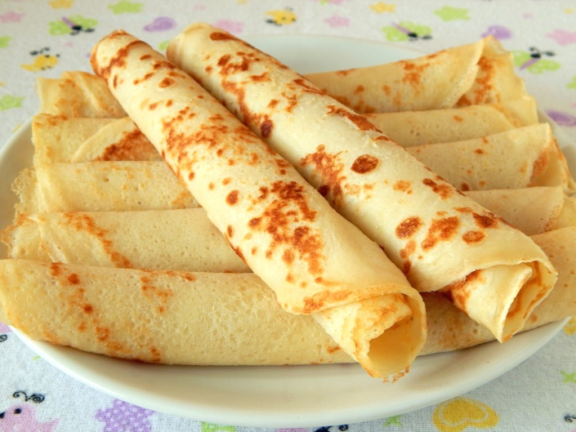 NALEŚNIKI

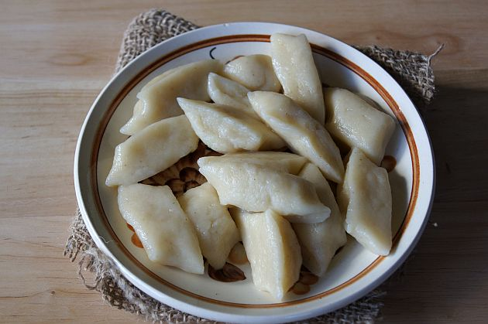 KLUSKI

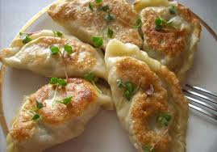 PIEROGI

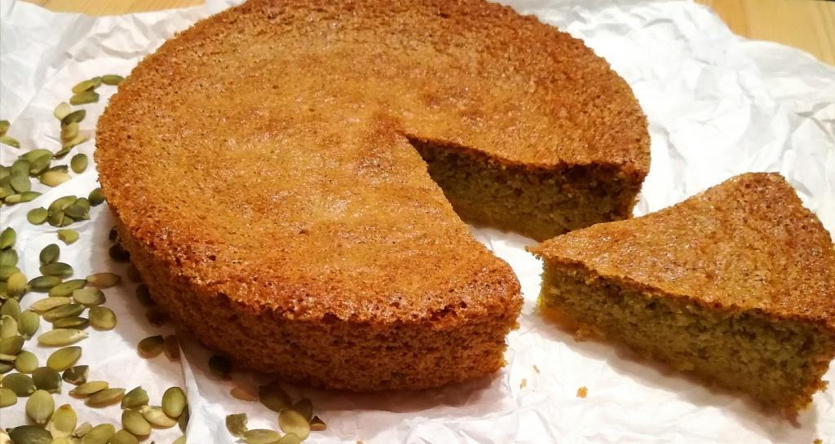 CIASTO

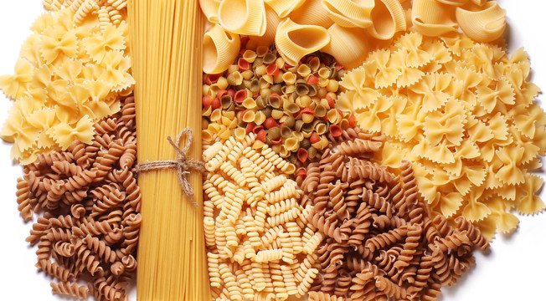MAKARON 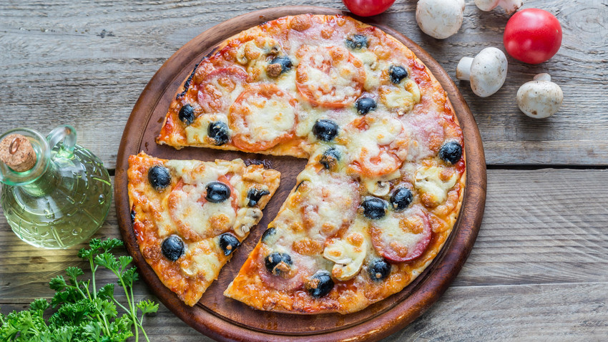 PIZZA

Same pyszności, prawda?